СЕРВЕРНАЯ ЧАСТЬ ВЕБ-ПРИЛОЖЕНИЯ
«СЕРВИС УПРАВЛЕНИЯ СПИСКОМ ПОКУПОК»

1. Структура серверной части
Серверная часть реализована на языке Python с использованием веб-фреймворка Flask. Все серверные файлы находятся в папке Shopping-List-Manager корневой директории проекта и имеют следующую структуру:
Shopping-List-Manager/
│
├── app.py # Главный файл приложения (Flask-маршруты)
├── database.py # Модуль для работы с базой данных
├── shopping.db # Файл базы данных SQLite (создается автоматически)
├── requirements.txt # Зависимости проекта (Flask)
├── .gitignore
├── README.md
│
├── 📂 templates/ # HTML-шаблоны
│ ├── base.html # Базовый шаблон
│ └── index.html # Главная страница со списком покупок
│
└── 📂 docs/ # Документация
└── api-specification.md
2. Схема взаимодействия клиента и сервера

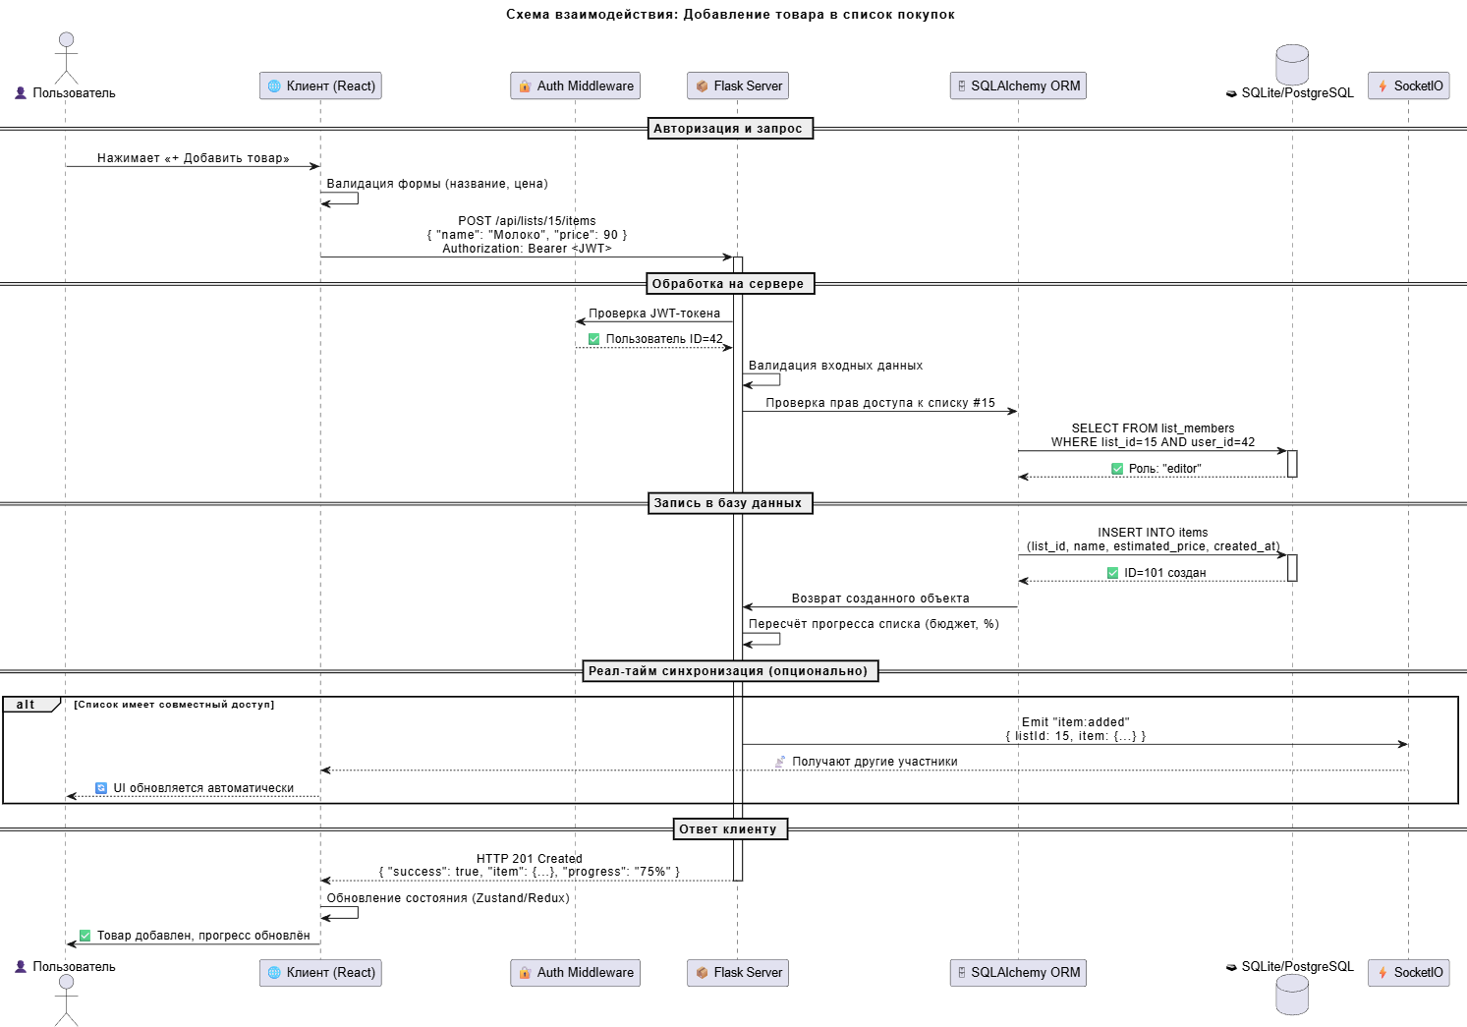

3. Основные функции сервера (маршруты)
3.1 Функция index() – отображение списка покупок
Параметр | Значение
Маршрут | /
Метод HTTP | GET
Параметры запроса | Нет
Что делает | Получает из базы данных все товары и передаёт их в шаблон index.html для отображения
Возвращает | HTML-страницу со списком товаров (HTTP 200 OK)

3.2 Функция add_item() – создание новой покупки
Параметр | Значение
Маршрут | /add
Метод HTTP | POST
Параметры запроса | Из формы: name (название товара), quantity (количество)
Что делает | Добавляет новый товар в таблицу shopping_items
Возвращает | Перенаправление (редирект 302) на главную страницу /

Функция purchase_item() – отметка товара как купленного
Параметр | Значение
Маршрут | /purchase/<int:item_id>
Метод HTTP | GET
Параметры запроса | item_id — идентификатор товара из URL
Что делает | Обновляет статус товара: is_purchased = 1 (куплен)
Возвращает | Перенаправление (редирект 302) на главную страницу /

Функция delete_item(item_id) – Удаление товара из списка покупок
Параметр | Значение
Маршрут | '/delete/<int:id>', methods=['POST']
Метод HTTP | GET
Параметры запроса | item_id — идентификатор товара из URL
Что делает | Удаляет товар из таблицы shopping_items
Возвращает | Перенаправление на главную страницу /

4. Примеры запросов и ответов сервера

Пример 1: GET-запрос главной страницы
Запрос (браузер отправляет):
GET / HTTP/1.1
Host: 127.0.0.1:5000
User-Agent: Mozilla/5.0
Accept: text/html
Ответ сервера (HTTP 200 OK):
HTTP/1.1 200 OK
Content-Type: text/html; charset=utf-8
Content-Length: 2847
Сервер возвращает HTML-страницу, сформированную на основе шаблона index.html. В ответе содержатся все товары, извлеченные из базы данных.

Пример 2: POST-запрос на добавление мероприятия
Запрос (отправка формы):
POST /add HTTP/1.1
Host: 127.0.0.1:5000
Content-Type: application/x-www-form-urlencoded
Content-Length: 35
name=Молоко&quantity=2
Ответ сервера (перенаправление 302):
HTTP/1.1 302 FOUND
Location: http://127.0.0.1:5000/
Content-Length: 0
После этого браузер автоматически переходит на главную страницу, где отображается обновленный список товаров.

Пример 3: GET-запрос на отметку товара как купленного
Запрос:
GET /purchase/2 HTTP/1.1
Host: 127.0.0.1:5000
Ответ сервера:
HTTP/1.1 302 FOUND
Location: http://127.0.0.1:5000/
Content-Length: 0
Товар с id=2 отмечен как купленный в базе данных. Браузер перенаправлен на главную страницу.

Пример 4: GET-запрос на удаление товара
Запрос:
GET /delete/1 HTTP/1.1
Host: 127.0.0.1:5000
Ответ сервера:
HTTP/1.1 302 FOUND
Location: http://127.0.0.1:5000/
Content-Length: 0
Товар с id=1 удален из базы данных. Браузер перенаправлен на главную страницу.

5. Модуль работы с базой данных (database.py)
Файл database.py содержит функции для работы с SQLite:
Функция | Параметры | Что делает | Возвращает
init_db() | нет | Проверяет наличие базы данных, создает таблицу shopping_items с полями: id, name, quantity, is_purchased | ничего
get_db_connection() | нет | Устанавливает соединение с файлом базы данных shopping.db и настраивает доступ к полям по их именам | объект соединения sqlite3.Connection

Код:
import sqlite3

def init_db():
# Создаем файл базы данных shopping.db
conn = sqlite3.connect('shopping.db')
cursor = conn.cursor()

# Создаем таблицу для хранения товаров
cursor.execute('''
CREATE TABLE IF NOT EXISTS shopping_items (
id INTEGER PRIMARY KEY AUTOINCREMENT,
name TEXT NOT NULL, -- Название товара
quantity INTEGER NOT NULL, -- Количество
is_purchased INTEGER DEFAULT 0 -- Статус (0 - не куплен, 1 - куплен)
)
''')

conn.commit()
conn.close()

def get_db_connection():
# Подключаемся к базе shopping.db
conn = sqlite3.connect('shopping.db')
# Позволяет обращаться к столбцам по именам
conn.row_factory = sqlite3.Row
return conn

6. Вывод по серверной части
Серверная часть приложения реализована на Python + Flask и предоставляет следующий функционал:
- Обработка GET-запросов для отображения списка товаров (/).
- Обработка POST-запросов для добавления новых товаров (/add).
- Обработка GET-запросов для отметки товаров как купленных (/purchase/<id>).
- Обработка GET-запросов для удаления товаров (/delete/<id>).
Все данные хранятся в базе данных SQLite (shopping.db), что обеспечивает сохранность информации между сеансами работы. Взаимодействие с базой данных осуществляется через модуль sqlite3 с использованием безопасных параметризованных запросов, предотвращающих SQL-инъекции.

